**نفت،شاه،«انقلاب اسلامی»ودیگرهیچ!(بخش پایانی)،علی میرفطروس**

**\*کیسینجردرسال1974(=1353):«…دراینجا[آمریکا]برخی براین عقیده اندکه یابایدشاه دست ازسیاست های نفتی خود بردارد و یامابایداورا عوض کنیم».**

**\*محمدرضاشاه:«به محض اینکه ایران حاکمیّت مطلق ثروت های زمینی خودرابدست آورد،بعضی ازوسایل ارتباط جمعیِ دنیامبارزه ای وسیع علیه کشورما آغازکردند و مراپادشاهی مُستبدخواندند!».**

**\*\*\***

**اشاره:**

[بخش نخست این مقاله](http://mirfetros.com/fa/?p=17307) ،موردتوجه و عنایت بسیاری ازخوانندگان عالیمقدار قرارگرفته است.طبیعی است که هرنظریّه یا فرضیهء تازه ای می تواند دارای ضعف ها وکمبودهائی باشد.طرح مفروضات این مقاله تنها برای بازاندیشی پیرامون رویدادبزرگی است که دراواخرقرن بیستم میلادی، ایران رابه قرن های نخستِ هجری(7-8میلادی)سوق داد،سقوطی که پروفسور«اسکات کوپر»-به درستی-آنرا«سقوط بهشت»نامیده است.

«انقلاب اسلامی» نمونهء برجسته ای ازیک جنبش پوپولیستی بودکه درآن،عقل نقّاد به عقل نقّال سقوط کرد و توده های ناآگاه و«ماه زده»پیشآهنگ رهبران سیاسی وروشنفکران شدند.به قول خلیل ملکی:«درعصرحاضر قدرت های توتالیتربطورمصنوعی این روح توده ای را به وجودآورده و آن را درخدمت هدف ها و تبلیغات خود قرارداده اند…هرکس وقتی درتوده منحل شود، یک احمق از[او] ساخته می شود».(نامه های خلیل ملکی،صص120و354).«انقلاب اسلامی»، [نمونه ای از زوال عقل و اندیشهء رهبران سیاسی وروشنفکران](http://mirfetros.com/fa/?p=16924) دریک جنبش پوپولیستی بود.

ما دربخش نخست مقاله برخی مؤلّفه های 19گانهء نظریّه یا فرضیّهء خودرا ارائه کرده ایم،اینک ادامهء این مؤلّفه هارا درزیرملاحظه می کنید.

***

5-چنانکه درکتاب درخشان پروفسور«رهام الوندی»***نیکسون،کیسینجروشاه*** بررسی شده،دوران نیکسون،دوران طلائی روابط شاه باکاخ سفیدبودکه طی آن،شاه نه به عنوان یک«مُهرهء دست نشانده»بلکه به عنوان شخصیّت و شریکی مستقل وقابل احترام نگریسته می شد.باماجرای «واترگیت»واستعفای نیکسون این دوران طلائی به پایان رسیدو جانشین او-جرالدفورد-درسال 1974(1353) با دعوت از شاه به آمریکاکوشیدتا برکدورت ها ونگرانی های کمپانی های نفتی ومردم آمریکا دربارهء افزایش روزافزون قیمت نفت پایان دهد.

مذاکرات شاه در آمریکا با موفقیّت ها وموافقت های نِسبی همراه بود،امّادرآخرین لحظات اقامت درآمریکا،شاه دریک مصاحبهء مطبوعاتی باردیگربرافزایش قیمت نفت تا سقف 20-25% تأکیدکرد.موضعگیری شگفت انگیز شاه باعث شدتاروزنامه های معتبرآمریکااین عنوان را تیترِنخستین صفحات خود قراردهند:

**-« آمريكا در زمان بازديد شاه ،تسليم شد».**

ازاین هنگام مخالفان شاه درکاخ سفید به تلاش های شیطانی خود برای سرنگونی شاه افزودند.

6-درچنان شرایطی بودکه به مسئلهء سرنگونی شاه درمحافل بالای دولت آمریکا اشاره می شد:دریکی از جلساتِ شورای امنیّت ملّی آمریکا درسال1974 (1353) «هنری کیسینجر»-باوجودرابطهء دوستانه و ستایش آمیزش باشاه- به نظرِ برخی دولتمردان آمریکا اشاره کرد:

-«**اگرشاه بخواهدخط مشی کنونی خودراادامه دهدوسیاستی راکه درچهارچوب سازمان کشورهای صادرکنندهء نفت[اُوپک] اتخاذکرده ،تغییرندهد،ممکن است این تصوّربرایش حاصل شودکه نفوذش درمنطقه دائماً افزایش خواهدیافت…تردیدی نیست که شاه اکنون سیاستی اتخاذکرده که بتواندفشاربیشتری برماواردآورَد،چه بساممکن است روزی فرارسدکه ما دیگرسیاست شاه را به سودخودتشخیص ندهیم. شاه این سودا را درسرداردکه کشورش را به یک قدرت بزرگ تبدیل کند،نه به کمک مابلکه بااستفاده ازوسایل دیگری،ازجمله،همکاری بیشترباهمسایگان روس اش…دراینجا[آمریکا]برخی براین عقیده اندکه یابایدشاه دست ازسیاست های خود بردارد ویامابایداورا عوض کنیم».(1)**

7– در روز 17 بهمن 1353 شاه در پاسخ به سخنان کیسینجر در مصاحبه با تلویزیون آمریکا گفت:

**– «چشم آبی ها باید از خوابِ خودپسندی بیدار شوند، من پدرخواندهء اسرائیل نیستم»!**

8– اینگونه استقلال طلبی ها وسرکشی ها باعث شدتابرخی ازدولتمردان آمریکااز«حملهء نظامی به ایران»یادکنند… شاه در پاسخ به تهدید«حملهء نظامی به ایران» اعلام کرد:

**– «هیچ کشوری قدرت حمله به ایران را ندارد».**

قدرت نمائی های شاه- البته – بی پایه نبودزیراکه درآن سال ها ارتش ایران،نیرومندترین ارتش منطقه بود و می رفت تابه پنجمین ارتش نیرومند جهان تبدیل شود.درواقع،همسایگی بااتحادجماهیرشوروی سوسیالیستی ورؤیای دیرینهء روس ها برای دستیابی به آب های خلیج فارس،حملهء متفقین به ایران و خلع وخروج رضاشاه ازایران(شهریور1320)،سودای صدّام حسین درحمله به ایران و اشغال«خوزستان عربی»!! و دیگرمسائل استراتژیک منطقه،باعث شده بودتا تجهیز ارتش ایران به مدرن ترین سلاح ها و جنگنده ها و حتّی داشتن رآکتوراتمی بوشهر،ازهدف های اصلی شاه باشد.شاه درپاسخِ به روزنامه نگاربرجستهء آمریکائی«باربارا والترز»گفته بود:«ايران دوبار،در جنگ های جهانی اول و دوم-باوجودِ بيطرفی-اشغال شده است و او اجازه نخواهد داد چنين اتفاقی باردیگر تکرار شود»…و دیدیم که باهمین سلاح هاو جنگنده هابودکه ارتش ایران توانست دربرابر جنگ 8سالهء صدّام حسین علیه ایران مقاومت کند.درهمین رابطه،«مايک والاس»،روزنامه نگارمعروف تلويزيون آمريکابهنگام گفتگوباشاه وقتی از واژه«**خليج**» به جای«**خليج فارس**»استفاده کرد،شاه با عصبانیّت بسیار ازاو انتقادکرد و«مايک والاس» را وادار نمودتا در برابر دوربين های تلويزيونی اذعان کند که اين خليج،در دوران تحصيل او، «**خليج فارس**» بوده و هم اکنون نيز «**خليج فارس**» است.

ازاین گذشته،تسلّط ایران بر گلوگاه نفتی جهان(تنگهء هرمز)،ورود ارتش ایران به جزایرمهم واستراتژیک ابوموسی و تُنب های کوچک و بزرگ و تثبیت حاکمیّت ایران برآنها (9 آذر 1350)،پیروزی درجنگ ظفار(1354)،تحمیل قراردادصلح الجزایر به صدّام حسین برسرمالکیّت آب های «اروندرود»(اسفند1353)، و…براعتمادبه نفس و غرورِنظامی شاه افزوده بود.

9– طبق اسنادسازمان برنامه و بودجه ایران( تهران، 1355): شاه می خواست که تا سال 1370 ایران از استانداردهای رفاه اجتماعی،بهداشت ،سطح زندگی و پیشرفت کشورهای اروپائی برخوردارشود و تا سال1380 ازنظر صنعتی و رفاه اجتماعی همتراز فرانسه،انگلیس و ایتالیا گردد.ازاین رو،توسعهء زیرساخت های صنعتی وطرح های عظیم اقتصادی واجتماعی،تاسیس کارخانهء ذوب آهن اصفهان،تراکتور سازی تبریز،ماشین سازی اراک و تولیدات کارخانه های ایران ناسیونال،ارج،آزمایش و…صدور این تولیدات به کشورهای منطقه،رکودصنایع اروپارا دامن می زد و بی تردید موجب نارضائی صاحبان صنایع دراروپا و آمریکا بود.

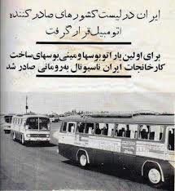

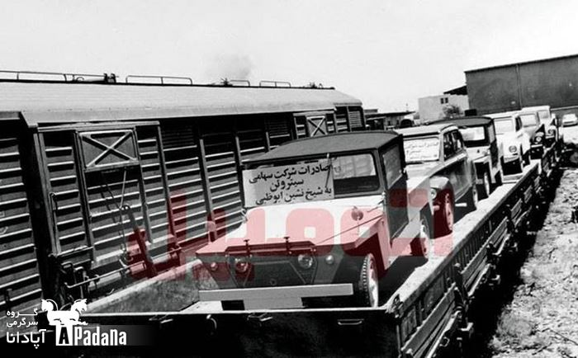

**صادرات ژیان به امارات در اوایل دههء 1350**

سیاست های توسعهء صنعتی کشور، تجهیزارتش ایران به مدرن ترین و پیشرفته ترین سلاح ها(درمقابله باحملهء احتمالی صدّام حسین به ایران)،انجام اصلاحات گستردهء اجتماعی (خصوصاً تامین بهداشت ،دارو و درمان رایگان درشهر و روستا،تحصیل رایگان برای همگان ازدوران ابتدائی تا دانشگاه،راهسازی ها و توسعهء شبکه های صنعتی و تولیدی و غیره)و درنتیجه ،نیازمالی شدید شاه به درآمدهای نفتی باعث شده بودتا تاشاه قیمت موجودِ هربشکه نفت را درحدقیمت یک بُطری آب«إویان»بداندو لذا بامتحدکردن کشورهای نفت خیز و رهبری «سازمان کشورهای صادر کننده نفت»(اوپِک)کوشیدتاضمن خاتمه دادن به اجحاف های درازمدّتِِ کمپانی های نفتی وافزایش 4برابرقیمت نفت دراجرای اهداف بلندپروازانهء خود اقدام کند.درهمین دوران روزنامه های ایران گزارش دادند که باتلاش های شاه پول ملّی ایران (ریال) درکنارِدلار و دیگرپول های معتبرجهانی،در فروردین ماه 57بعنوان ارزِ بین المللی شناخته شد.

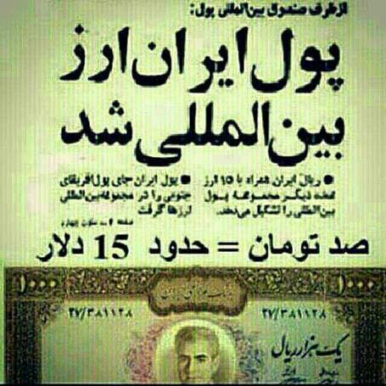

شاه شاید می توانست باعقب نشینی موقت و پائین نگهداشتن قیمت نفت،برغوغاها و توطئه های کمپانی های نفتی چیره شود،ولی واقعیّت این بودکه باتوجه به بیماری شاه،وی احساس می کردکه زمان به نفع وی نیست و اوفرصت زیادی ندارد تا طرح های بلندپروازانه اش را تحقّق بخشد؛طرح های بلندپروازانه ای که او آنرا«**رسیدن به دروازهء تمدّن بزرگ**»می نامید و برخی ازکشورها آن را خطرناک می دیدند.

پروفسور«اسکات کوپر»- براساس مذاکرات ومکاتبات محرمانهء شاه وسفیروقت ایران درواشنگتن(اردشیرزاهدی)بامقامات دولت آمریکا- نشان داده که پس ازماجرای«واترگیت»واستعفای نیکسون، پایگاه سیاسی-اجتماعی جرالد فورد(معاون وجانشین نیکسون)به شدّت آسیب دیده بودولذا،وی افزایش روزافزون قیمت نفت ونارضایتی عمومی را به نفع مبارزات آیندهء ریاست جمهوری خود نمی دانست وازاین رو،زیرفشار مشاوران ارشدش،در نامهء بسیار تندی به شاه (به تاريخ 7آبان1355=29اکتبر1976)نسبت به پيامدهاي بالابردن دوبارۀ قيمت نفت به شاه هشدار داد.او به شاه اخطارکرد كه: افزايش دوبارهء قیمت نفت براي اقتصاد جهانی فاجعه بار خواهدبود زيرا «وضعيّتِ ترازِ پرداخت هاي بسياري از كشورها در حالت بحراني باقي خواهد ماند،در حالي كه در مورد كشورهاي در حال توسعه كه منابع انرژی ندارند،حقيقتاً نااميد كننده خواهد شد.درحقيقت بسياری از كشورها عملاً به نقطه پايان توانايی شان در قرض گرفتن خواهند رسيد» و قيمت هاي بالاي نفت مي تواند « فشار عمده اي بر نظام مالي بين المللي وارد كند» و اقتصاد جهاني را دوباره وارد ركود كند. فورد به شاه هشدارداد كه« **صبرش در برابر رفتار پرخاشگرانۀ شاه تمام شده است…».**

شاه بتاريخ 1 نوامبر 1976 =10آبان1355درپاسخ تندی به نامهء رئيس جمهور آمريكا تأکیدکرد که بحران های مالی انگلیس و آمریکا وفرانسه بخاطرافزایش قیمت نفت نیست وما نمی توانیم بخاطر بحران های مالی شما با كاهش قيمت نفت خودكشي كنيم.بحران های مالی موجوددرآمریکا بخاطراین است که برنامه استقلال انرژي دولت فورد شكست خورده است».شاه درپایان نامه اش به رئيس جمهور آمريكا-بالحنی تهدیدآمیز- نوشت:

**-« اگر وجود ايراني خوشبخت و به لحاظ نظامي مقتدر مخالفانی در كنگره و ديگر کانون هاي قدرت[درآمریکا] دارد، منابع فراوان دیگری براي تأمين نيازهای ما وجود دارد و زندگی ما در دست آن ها نيست. اگر اين کانون ها مسئوليت پذير نيستند جای تأسف است اما بايد مسئوليت پذير شوند…هيچ چيز بيش از لحن تهديدآميز کانون های خاص قدرت و شيوه های پدرمآبانه واكنش ما را تحريك نمی كند».**

این سخنان،دشمنان شاه درکاخ سفید رامصمّم تر ساخت تا برای راحت شدن ازاین«**یاغی**» و «**شرِمطلق**»،سرنگونی شاه را در دستورکارِخود قراردهند.سردمداراین طرح شیطانی«ویلیام سیمون»(وزیر دارائی و سلطان انرژی در دولت های نیکسون و فورد)بودکه همراه با «دونالد رامسفلد»(یکی ازسردمداران بعدی حملهء آمریکا به عراق درسال2003) باکمپانی های نفتی وعربستان سعودی پیوندداشت،طرحی که «هنری کیسینجر» آنرا«**منجربه روی کارآمدن یک رژیم افراطی درایران**»می دانست.

10– ملک «فهد»(سلطان عربستان) باوجودتظاهربه دوستی و ارادت عمیق به شاه،ازاقتدارسیاسی و قدرت روزافزون نظامی اش درمنطقه نگران بود.در یادداشت های اسدالله علم از صدر اعظم اتریش نقل شده که وقتی از کشورهای عربی بازدید می کرد،صدراعظم اتریش به سفیر ایران گفته بود:

**– ترس اعراب از ایران بیش از اسرائیل است (ص 82).**

دربخش دیگری ازیادداشت های علَم می خوانیم:

**-شاه پیغام می دهد که به سفیر امریکا بگو:عربستان پنجاه و یکمین ایالت خود شماست (ص 127).**

11– درسال 1975شایعه ای مبنی براحتمال اشغال مناطق نفتی عربستان توسط ارتش ایران،برنگرانی های«ملک فهد»(سلطان عربستان)افزود،شایعه ای که چه بساازسوی ویلیام سیمون و تیم او درکاخ سفید بگوش رهبران سعودی رسیده بود.

درچنان شرایطی، باتلاش های شاه کنفرانس«دوحه»برای افزایش هرچه بیشتر قیمت نفت در17دسامبر1976=26آذر 1355 تشکیل شد.دراین کنفرانس عربستان سعودی- دریک توافق محرمانه با آمریکا- با حرکتی غافلگیرانه درمقابل چشمان بهت زده شاه و دیگر اعضای اوپک، اعلام کرد که تولید نفت خود را از هشت میلیون و ششصد هزار بشکه در روز به یازده میلیون و ششصد هزار بشکه افزایش می دهد.

بااقدام غافلگیرانهء عربستان سعودی،رژیم شاه(که برای اجرای پروژه های عظیم صنعتی واقتصادی-نظامی اش به درآمدهای نفتی وابسته بود)دچاریک شوک عظیم مالی شدبطوری که شاه درگفتگوبااسدالله عَلم گفت:

**-ما ورشکست شده ایم! ما با یک حرکت عربستان کیش و مات شده ایم !**

این سخن شاه- البته- به معنای ورشکستی مالی و اقتصادی ایران نبودزیرا شاه به کشورهای مختلفی وام داده بودو درصنایع بزرگی(مانندشرکت صنعتی عظیم گروپِ آلمان وخریدِرآکتوراتمی ازفرانسه)سرمایه گذاری کرده بود و می توانست،با بازگرفتن این وام ها و سرمایه ها و یا با وام گرفتن از«صندوق بین المللی پول»،بحران مالی موجودراازسربگذراند،امّا به نظرشاه،درپُشت«کودتای نفتی عربستان سعودی وآمریکا» طرح دیگری بودکه براساس سخنرانی کیسینجر-درسال1974-سرنگونی رژیم شاه را هدف قرارمی داد.

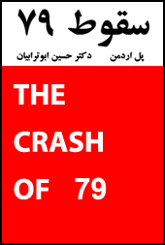

12– دوسال پیش ازحوادث 1357وسقوط شاه،دراوایل سال 1977کتاب«سقوط79» اثر«پُل-آردمَن»(متخصّص امورمالیِ بین المللی ودلال کمپانی های نفتی)درآمریکا منتشرشد. شباهت های حیرت انگیزحوادث و قهرمانان اصلی کتاب(یعنی محمدرضاشاه و پادشاه عربستان سعودی)،این نظررا تقویت می کندکه این کتاب،به سفارش کمپانی های بزرگ نفتی و به منظورتضعیف روحیه یامقاومت شاه تدوین و منتشرشده بود!

13-چنانکه دیدیم ،شاه ازحامیان حزب جمهوریخواه و ازدوستان نزدیک«ریچارد نیکسون»به شمارمی رفت که گویا درانتخابات ریاست جمهوری آمریکا به ستادانتخاباتی «نیکسون»کمک مالی کرده بود.بااین سابقه،انتخاب کارترِ دموکرات ازهمان آغاز می توانست برای شاه«مسئله ساز»باشدبطوری که نمایندهء کارتر در سازمان ملل،شاه را با «آدولف آیشمن» مقایسه کرده بود.

باچنان درکی ازشخصیّت شاه، در 23 آبان سال 1356 سفرشاه به آمریکا-برای بهبودروابط بادولت کارتر-باحوادث بی سابقه ای همراه بود. به روایت دکترامیراصلان افشار،سفیرسابق ایران درواشنگتن و ازهمراهان شاه درسفربه آمریکا:

-درهیاهوی تبلیغاتی روزنامه ها و رادیو-تلویزیون های غربی علیه شاه وگزارش های اغراق آمیزآنهاعلیه«شاه دیوانه ودیکتاتور»،تبلیغات و تظاهرات سازمان یافتهء« کنفدراسیون دانشجویان ایرانی درخارج ازکشور» و مقالات و سخنرانی های تند برخی ازنویسندگان سرشناس ایرانی،ازجمله دکتررضابراهنی،مواردی بودندکه به اقدامات مقامات دولت کارترعلیه شاه،«حقّانیّت»می داد.حملهء خشونت بارِگروهی بنام«**سازمان کمونیستی احیاء**»به رهبری فردی به نام«محمدامینی» به صفوف هواداران شاه -باچوب وچماق وچاقو -و انفجارگازهای اشک آور درمحوطهء کاخ سفید،نشان دادکه دولت کارتر علاقه ای به شاه و ادامهء حکومت وی ندارد».

سنای آمریکا در نوامبر سال 1977 ضمن اعتراض به نحوهء انجام این تظاهرات خشونت بار،دولت کارتررامتهم کردکه عمداً و آگاهانه از تظاهرات خشونت بارِمخالفان شاه جلوگیری نکردتارژیم شاه را درافکارعمومی،ضعیف و متزلزل جلوه دهد.

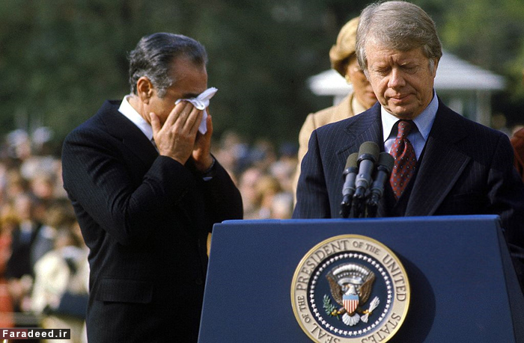

14– درسال های 1354-1355 آیت الله خمینی نه تنها سودای رهبری ورسیدن به قدرت سیاسی نداشت بلکه -چنانکه گفته ایم-بخاطرپیری و کهولت سن **[خواهان بازگشت به ایران بود](http://mirfetros.com/fa/?p=10826)**.ازاین گذشته،حتّی دراوایل سال56-57 برخی از سرویس های اطلاعاتی آمریکا وانگلیس معتقدبودند:« [**ایران در موقعیّت انقلاب و یا حتّی ما قبلِ انقلاب قرار ندارد**](http://mirfetros.com/fa/?p=10826) ».

15– فاجعهء هولناک آتش زدن سینمارکس آبادان،واقعهء خونین میدان ژاله،آتش زدن مسجدکرمان،حملهء مسلحانه به افسران گاردجاویدان در رستوران پادگان لویزان و غیره…،به شاه نشان داد که دشمنان وی برای رسیدن به اهداف خود تا چه حد می تواننددست به جنون وجنایت بزنند.این حوادث هولناک،ثبات روحی شاه و تصمیم گیری های مناسب وی را برای عبورازبحران دشوار کردند.

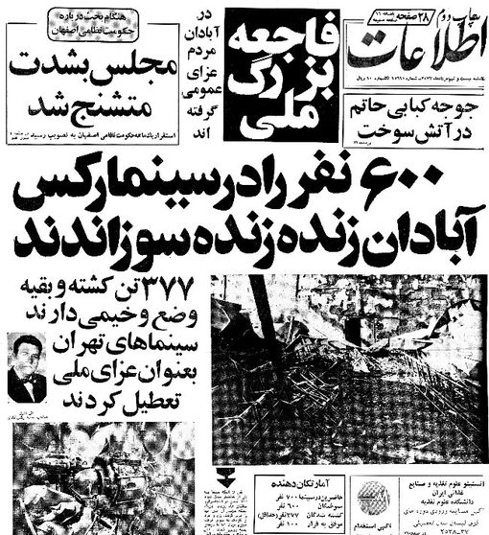

اینکه وقایعی مانند کشتارمیدان ژاله یاحمله به نیروهای گاردجاویدان و…تا چه حد کارِ چریک های نفوذی فلسطینی بوده؟،سئوآلی است که می توان باپیگیری ماجرا به آن پاسخ داد،زیرا که در زمان آشوب ها و آشفتگی ها،روزنامه هااز ورودِ مقدارزیادی اسلحهء قاچاق به ایران خبردادند.دکترابرهیم یزدی که پیوندهای سیاسی-سازمانی دیرینی باگروه های چریکی فلسطینی داشته،تأئیدمی کندکه **برخی از گروه های فلسطینی خودرا درانقلاب ایران،سهیم وشریک می دانستند**.(یزدی،شصت سال صبوری و شکوری،ج2،ص317).

حسن ماسالی،عضوفعّال کنفدراسیون دانشجویان ایرانی درخارج ازکشور و ازمسئولان اصلی«جبههء ملّی»(بخش خاورمیانه)درآن دوران،ضمن اشاره به ارتباط و ملاقات خود«باخمینی واطرافیان او»،ازملاقات های خویش با رهبرلیبی،معمّر قذّافی و دیگررهبران مخالف شاه درمنطقه،یادمی کند و می نویسد:

**-«درکل حدودهشتصدهزاردلار[ازدولت قذّافی]کمک مالی گرفتیم».(نگاه کنیدبه:ماسالی،حسن، نگرشی به گذشته و آینده،ج1،ص393).**

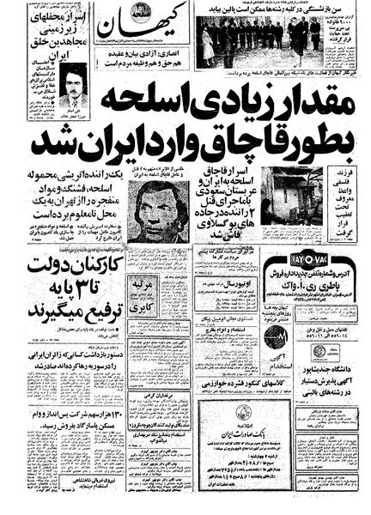

16-شاه این سخن چرچیل را ازیادبرده بودکه:«انگلستان درمنطقه،**دوستان دائمی** ندارد،بلکه **منافع دائمی** دارد»،ازاین رو،وقتی طرح ها و نقشه های سرنگونی شاه توسط سرویس های موثّق امنیّتی(مانندالکساندر دو مارانش،رئیس سازمان اطلاعات و امنیّت فرانسه و دوست نزدیک شاه)به آگاهی وی رسید،شاه -درناباوری یاخوشبینی حیرت انگیزی این طرح ها را «**خیالبافی**»دانست بااین توجیه که:«وقتی که من بهترین دوست آمریکا و غرب در منطقهء استراتژیک خاورمیانه و بهترین سپرِ دفاعی غرب دربرابرکمونیسم شوروی هستم،آمریکائی هاچرا می خواهند مرا سرنگون کنند؟».بااینحال،در آشوب های سال 1357 شاه معتقدبودکه «ویلیام سولیوان»-سفیرآمریکادرایران- درک درستی ازمسائل جاری ایران ندارد وگزارش های نادرست و مغرضانه ای به وزارت امورخارجهء آمریکا ارسال می کندکه تحت سرپرستی «سایروس ونس »-یکی ازمخالفین سرسخت شاه-اداره می شد.وقایع هولناکی مانندسینمارکس آبادان و میدان ژاله- و نیزپیام ها و توصیه های ضدونقیض-«**روال عادی حکومتِ شاه رامختل کرده بودند**»آنچنانکه در هنگامهء وقوع حوادث1357 شاه بجای تشکیل «کمیتهء بحران»،تصمیم گرفت تا باسفربه آمریکا و ملاقات بادولتمردان کاخ سفید آیندهء سیاه و «**وحشت بزرگ**»ی را که باسقوط حکومت وی کشورهای خاورمیانه شاهدآن خواهندبود باکارتر درمیان بگذارد.سال هابعد،بنیادگرائی اسلامی درایران و ظهور«القاعده»و«داعش»درمنطقهء خاورمیانه،نشان دادکه پیش بینی های شاه،درست بوده است.

امیراصلان افشار(رئیس کُل تشریفات دربار و همراه شاه)ضمن اینکه سفرشاه به آمریکارا «**دام یا فریب بزرگ**»می داند، درگفتگوبانگارنده می گوید:

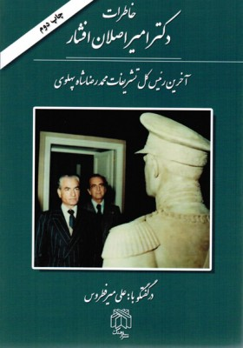

-درحالیکه تمام مقدّمات سفرشاه(حتّی تهیّهء هدایا برای برخی ازدوستان شاه) و برنامهء ملاقات های وی درآمریکا پیش بینی شده بود،کارتر دریک تماس دوستانهء تلفنی ازشاه خواست که«**درمسیرِآمدن به آمریکا**، ابتداء به مصررفته و ضمن دیدار با انورسادات،گزارشی ازمذاکرات صلح مصر و اسرائیل-که شاه درتدارک آن نقش فراوان داشت- تهیه کندتا درسفربه آمریکا آنرا به وی(کارتر)ارائه دهد».بدین ترتیب:**در26دی ماه 1357 شاه را ازایران به مصرکشاندند** ولی پس ازمذاکره باانورسادات،سفیر آمریکادرقاهره ناگهان به شاه و همراهانش خبردادکه«**دولت آمریکا،فعلاً ورودشاه به آمریکارا صلاح نمی داند**».خبری که باعث حیرت و حیرانی شاه و همراهان وی شد.

17– این «دام یافریب بزرگ»زمانی روی دادکه دو هفتهء پیش ازآن(در4 ژانویه 1979 =14 دی 1357) ژنرال «هایزر»فرستادهء مخصوص دولت آمریکا درسفرمخفیانه ای به تهران،ضمن گفتگو با فرماندهان بلندپایهء ارتش،آنان را به تسلیم یاانفعال دربرابرحوادث جاری دعوت می کرد،توصیه ای که درنبودن **ستون فقَرات ارتش (شاه)** بازگشت آیت الله خمینی به ایران(12بهمن1357) را ممکن ساخت و رَوَندتظاهرات ضدسلطنتی، فروپاشی رژیم پادشاهی(22بهمن1357)وسپس،استقرارحکومت اسلامی(12فروردین 1358)را تسریع کرد.

18-شاه درکتاب «*پاسخ به تاریخ*»،ضمن اشاره به دشمنی های«ویلیام سیمون»،تاریخ امپراطوری عظیم نفتی را«**تاریخ غیرانسانی**»می نامدو می نویسد:

-«از1337که شکیبائی من دربرابرتحمیلات وسوءاستفاده های شرکت های بزرگ نفت بپایان رسیدوما درمقامی بودیم که می توانستیم باآنان -جدّاً-به مقابله بپردازیم،اندک اندک حوادث و وقایعی غریب و شگفت انگیز وقوع یافت…**به محض اینکه ایران حاکمیّت مطلق ثروت های زمینی خودرابدست آورد،بعضی ازوسایل ارتباط جمعیِ دنیا(خصوصاًبی بی سی)مبارزه ای وسیع علیه کشورما آغازکردند ومراپادشاهی مُستبدخواندند**…سخنان موهن و تهدیدآمیز[ویلیام]سایمون،وزیردارائی آمریکا علیه من،باعث شدتامطبوعات آمریکا مرا مسئول اصلی افزایش قیمت نفت و گناهکار اصلی بدانند…رویّهء بنگاه سخن پراکنی انگلستان(بی بی سی)نیزشگفت انگیربود.ازآغاز1978برنامه های فارسی این بنگاه،صریحاً و علناً درمخالفت وضدیّت بامن تنظیم می شد،گوئی یک دست نامرئی ،همهء این برنامه ها را تنظیم ورهبری می کند».(پاسخ به تاریخ،صص265و212-214).جالب اینکه دریک تحقیق منتشرشده،مسئولان« بی بی سی» به دخالت خود درحوادث ایران و نیزبه موضع انتقادی خودنسبت به رضاشاه ومحمدرضاشاه اعتراف کرده اند.

19-باتوجه به سوء قصدها و توطئه های مختلف علیه شاه وسپس بیماری وی و احساس کمبودوقت یا«**مبارزه بازمان**»،اینک می توان به سخنان دریغ انگیزِ وی تأمّل بیشتری کرد:

-«**مبارزهء من،بازمان بودکه شایداکنون همه متوجهء مفهوم وهدف آن بشوندودریابندکه چراانقلاب درسال 57 وقوع یافت وهمه چیزرامتوقف کرد**… باید صمیمانه اعتراف کنم که خواستم ملّت کهنسال ایران راباشتابی که شایدبیش ازتوانش بود،به سوی استقلال،همزیستی،فرهنگ،رفاه،یعنی آنچه که تمدن بزرگ می خواندم،پیش ببرم.شایداشتباه اصلی من همین شتاب بود.می خواستم پیش ازپایان ذخایرنفتی کشور،کارسازندگی ایران رابه سرمنزل مقصودبرسانم.البته دراین رهگذرمخالفان بسیارداشتم که کوشیدندمراازپای درآورند،**درشماراین[دشمنان]بایدبیش ازهمه از دار و دستهء شرکت های بزرگ نفتی نام برد…بیش ازپیش،معتقدم که آمریکا،حقیقتاً،نقش بسیار بزرگی درسقوط من ایفاء کرده است**».(پاسخ به تاریخ،ص280)…بهمین جهت بودکه **برای عبرت دیگران**،ایران را بعنوان قربانی انتخاب کردند و به ویرانی آن برخاستند….».(صص209-210،265،ص280).

**نتیجه:**

رویداد1357 وسرنگونی رژیم شاه،موضوعی است چندبُعدی ولی باتوجه به نقش کمپانی های نفتی درتاریخ سیاسی ایران معاصر و استقلال طلبی های شاه دربرابر آنهادرسال های 1353-1357،بررسی این رویدادسرنوشت ساز ازاین زاویه،چشم اندازتازه ای دربرابرپژوهشگران خواهدگشود.همسایگی ایران بااتحادجماهیرشوروی،تحوّلات سیاسی درافغانستان و خطرحضورارتش سرخ در آن کشور، ایجاد«کمربندسبز اسلامی»درمقابله باشوروی ها را لازم وضروری می کرد.بااینحال،نامیدن رویداد1357 به عنوان«**انقلاب اسلامی**»فاقددقّت نظر وچالش برانگیزاست چراکه باتوجه به اصلاحات اجتماعی گستردهء دوران رضاشاه وخصوصاًمحمدرضاشاه،روحانیّت و مذهب -به عنوان یک آرمان حکومتی-در ذهن وضمیرایرانیان حایگاهی نداشت.

**\*\*\***

اگراین پازل ها را کنارهم بگذاریم،آن وقت فرضیّهء«**کودتای انقلابی علیه شاه**»عقلانیّت و توجیه بیشتری خواهدیافت.*

**پانویس ها:**

**1-** (برای منابع سخن کیسینجر نگاه کنیدبه:

Nahavandi;H:Mohammad Réza Pahlavi : le dernier Shah / 1919-1980,éd Perrin,Paris,201334,p432

ترجمهء فارسی،ص635).

*این مقاله،خلاصه ای است ازچند گفتگوی نگارنده باآقای علیرضامیبدی درشبکهء جهانی تلویزیون پارس(سال1394/2015)که اینک بااضافاتی بصورت مکتوب منتشرشده است.